PROJECT LEARNING GUIDE
企业级 Agentic RAG 项目
整体架构与运行逻辑学习手册
从第一次请求到 RAG、ReAct、记忆、工具与持久化
学习定位 这不是一份接口罗列，而是一份面向 Agent 初学者的源码地图。阅读时始终追问三件事：谁做决策、数据从哪里来、结果保存到哪里。
基于当前工作区源码整理 | 2026-06-19
项目路径：D:\1_Study\5_Agent\代码\AI大模型RAG与智能体开发_Agent项目

阅读导航
建议先看整体架构，再顺着一次聊天请求追踪代码。掌握主链路后，再分别深入 RAG、ReAct、记忆和工程化模块。
- 1. 项目定位与核心技术路线
- 2. 整体分层架构与模块关系
- 3. 项目目录与关键文件职责
- 4. 启动、配置与模型选择
- 5. 一次问答请求的完整运行逻辑
- 6. RAG 入库链与查询链
- 7. Prompt Chain 与模型抽象
- 8. ReAct 与工具调用循环
- 9. 报告、表格、图片与长期记忆
- 10. API、Streamlit、持久化与诊断
- 11. 当前实现边界与学习改进路线
最重要的心智模型 LLM 是推理与生成引擎；Router 决定走哪条路；RAG 提供证据；Tool 提供外部能力；Memory 保存跨轮信息；Service 把这些组件编排成一个可运行的 Agent。

1. 项目定位与核心技术路线

1.1 一句话理解
这是一个面向 BMS/动力电池研发知识场景的企业级 Agentic RAG 原型：用户可以通过 Streamlit 或 FastAPI 提问，系统先识别意图，再选择纯 LLM、RAG、报告、表格、记忆或 ReAct 工具链，最后返回带来源、置信度和诊断字段的结果。

1.2 Agent、Chain 与 RAG 的关系
- Chain 是固定流水线：Prompt 模板 → 模型 → 输出。LLMRagChain 属于这一层。
- Router 是交通指挥：判断问题类型，决定进入哪条 Chain 或 Tool。
- Agent 是动态编排者：可以根据模型决策多次调用工具，再基于观察结果生成答案。
- RAG 是证据增强：先检索知识库，再把相关片段作为 context 注入 Prompt。
- Memory 是跨轮信息层：保存偏好、项目背景和任务历史，之后再检索使用。

1.3 技术栈
层次 | 当前实现 | 作用
交互层 | Streamlit | 演示问答、上传、知识库、记忆、表格、报告
API 层 | FastAPI + Pydantic + SSE | 提供阻塞问答、流式问答及管理接口
Agent 层 | QueryRouter + chat_service + ReAct | 意图识别、分流、工具循环和结果聚合
生成层 | DeepSeekAdapter / RuleBasedLLM | 真实大模型生成与无 Key 降级运行
RAG 层 | Embedding + JSON Vector Store + Retriever/Reranker | 文档入库、相似度检索、关键词增强
数据层 | SQLite + 本地文件 | 保存文档元数据、Chunk、对话、记忆、反馈、日志
配置与测试 | YAML + dotenv + pytest + diagnose scripts | 提示词配置、环境切换、链路诊断

2. 整体分层架构与模块关系
下图按“入口 → 编排 → 能力子系统 → 持久化与诊断”组织，风格参考类/模块框图。箭头表示主要调用或数据流，不代表所有 Python import 关系。

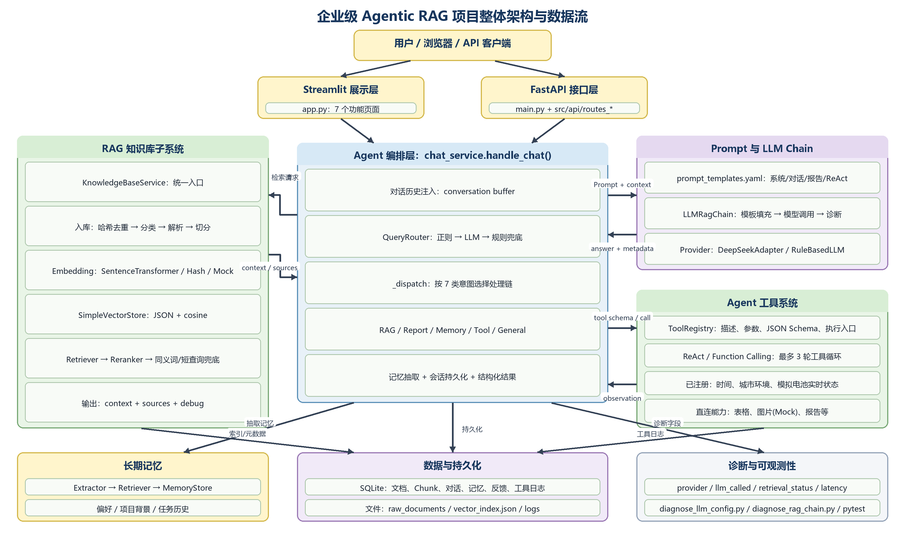
图 1 项目整体架构与主要数据流

2.1 六层结构
层 | 代表文件 | 主要职责
展示层 | app.py | 直接调用共享 Service，展示结果、来源和诊断信息
接口层 | main.py；src/api/* | HTTP 契约、参数校验、SSE 流式传输、异常处理
编排层 | src/services/chat_service.py | 统一入口、上下文、意图分流、记忆与持久化
智能层 | src/agents/*；src/chains/* | 路由、ReAct、Prompt Chain、工具决策
能力层 | src/rag/*；src/tools/*；src/memory/* | 检索、分析、报告、图片、长期记忆
基础设施层 | src/models/*；src/database/*；src/utils/* | 模型适配、SQLite、配置和日志

为什么要分层 UI 不应该自己实现 RAG，API 也不应该重复报告逻辑。当前项目通过 chat_service 和 report_service 让 Streamlit/FastAPI 共享核心业务，这是很重要的工程化设计。

3. 项目目录与关键文件职责

3.1 建议的源码阅读顺序
- 先读 src/services/chat_service.py：掌握系统如何编排全部能力。
- 再读 src/agents/query_router.py：理解请求为何进入某条链路。
- 接着读 src/chains/llm_rag_chain.py 和 config/prompt_templates.yaml：理解 Prompt 如何进入模型。
- 然后读 src/rag/knowledge_base_service.py：掌握写入和检索两条路径。
- 最后读 src/tools/tool_registry.py、src/memory/*、src/models/*、src/api/*：补齐动态工具、记忆、模型和接口。

3.2 关键目录地图
目录/文件 | 定位 | 学习重点
app.py | Streamlit 入口 | 页面状态、共享服务调用、结果可视化
main.py / src/api | FastAPI 入口 | 路由注册、请求/响应 Schema、SSE
src/services | 应用服务/编排层 | 业务流程唯一入口，避免 UI 与 API 重复
src/agents | Agent 决策组件 | QueryRouter、工具中间件；TaskPlanner 已废弃
src/chains | 固定生成链 | 模板选择、context 注入、Provider 调用
src/rag | 知识库与检索 | 入库、Embedding、向量库、召回、重排
src/tools | 外部能力 | 表格、报告、图片、公式、电池数据与 ReAct 工具
src/memory | 长期记忆 | 抽取、重要性过滤、检索和 SQLite 存储
src/models | 模型抽象 | DeepSeek 适配、Mock 降级、单例与状态
src/database | 持久化 | documents/chunks/conversations/memories 等表
config | 配置 | Prompt、工具声明和系统参数
scripts / tests | 诊断与验证 | LLM/RAG 诊断脚本、单元与集成测试

4. 启动、配置与模型选择

4.1 启动时发生什么
- src/core/settings.py 从项目根目录显式加载 .env，并创建 data、logs、raw_documents、vector_db 等目录。
- FastAPI 通过 main.py 导入 src/api/app.py，注册 health、chat、upload、knowledge_base、memory、feedback、report 路由。
- Streamlit 运行 app.py，展示模型与知识库状态；真正的 KB、LLM、Memory 和 Registry 多采用懒加载单例。
- 第一次使用知识库时，SimpleVectorStore 从 data/vector_db/vector_index.json 恢复已有向量。

4.2 模型 Provider 选择
get_llm() 首次调用时检查 DEEPSEEK_API_KEY：存在有效 Key 时创建 DeepSeekAdapter；否则使用 RuleBasedLLM。实例会被缓存，因此修改 .env 后需要 reset_llm() 或重启进程。
有效 DEEPSEEK_API_KEY → DeepSeekAdapter（OpenAI 兼容协议）
无 Key / 初始化失败 → RuleBasedLLM（本地规则降级）

4.3 Embedding 选择
get_embedding_service() 按 EMBEDDING_MODE 选择模型。默认尝试 SentenceTransformer；加载失败时会自动降级为 MockEmbedding。Mock 只能验证管线，不代表真实语义检索质量。
EMBEDDING_MODE=sentence_transformer # 默认，真正语义向量
EMBEDDING_MODE=hash # TF-IDF/哈希轻量模式
EMBEDDING_MODE=mock # 测试模式，无语义能力

4.4 常用启动命令
.\venv\Scripts\python.exe -m uvicorn main:app --host 127.0.0.1 --port 8000 --reload
.\venv\Scripts\streamlit.exe run app.py
.\venv\Scripts\python.exe scripts\diagnose_llm_config.py
.\venv\Scripts\python.exe scripts\diagnose_rag_chain.py

5. 一次问答请求的完整运行逻辑
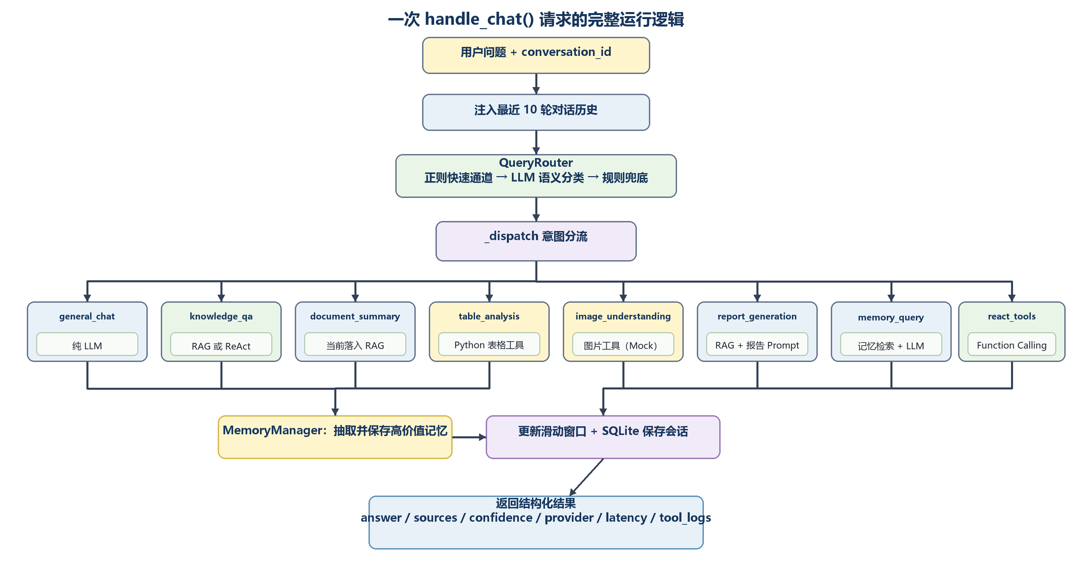
图 2 handle_chat() 的统一问答调用链

5.1 六个固定步骤
- 历史注入：根据 conversation_id 取最近 10 轮消息，解决“它、刚才、那个”等指代。
- 意图路由：QueryRouter 先走正则快速通道，再用 LLM 语义分类，最后用疑问词规则兜底。
- 能力分发：_dispatch 根据 question_type 和 needs_tools 选择纯 LLM、RAG、报告、表格、图片、记忆或 ReAct。
- 长期记忆：MemoryManager 从本轮问答抽取偏好、项目背景和任务历史，重要性达到阈值才保存。
- 会话更新：把用户问题和答案摘要写回滑动窗口，并将对话持久化到 SQLite。
- 结构化返回：除 answer 外，还返回 sources、confidence、provider、latency、retrieval_status、tool_logs 等诊断信息。

5.2 七类路由的真实行为
question_type | 当前处理路径 | 是否调用 LLM
general_chat | LLMRagChain(mode=general)，不检索 | 是
knowledge_qa | 默认 RAG；命中 react_tools 时进入工具循环 | 是
document_summary | 当前没有专用 dispatch，实际落入默认 RAG 路径 | 是
table_analysis | TableAnalysisTool 直接统计 CSV/Excel | 否
image_understanding | ImageUnderstandingTool；当前按文件名/元数据 Mock 描述 | 否
report_generation | RAG 检索 + 报告 Prompt + LLM | 是
memory_query | 长期记忆检索 → 作为 context 注入 LLM | 是

初学者容易混淆的点 路由结果里的 needs_tools 并不等于一定进入 ReAct。表格和图片是确定性分发；只有知识问答且包含 react_tools 时，才进入模型驱动的工具循环。

6. RAG 入库链与查询链
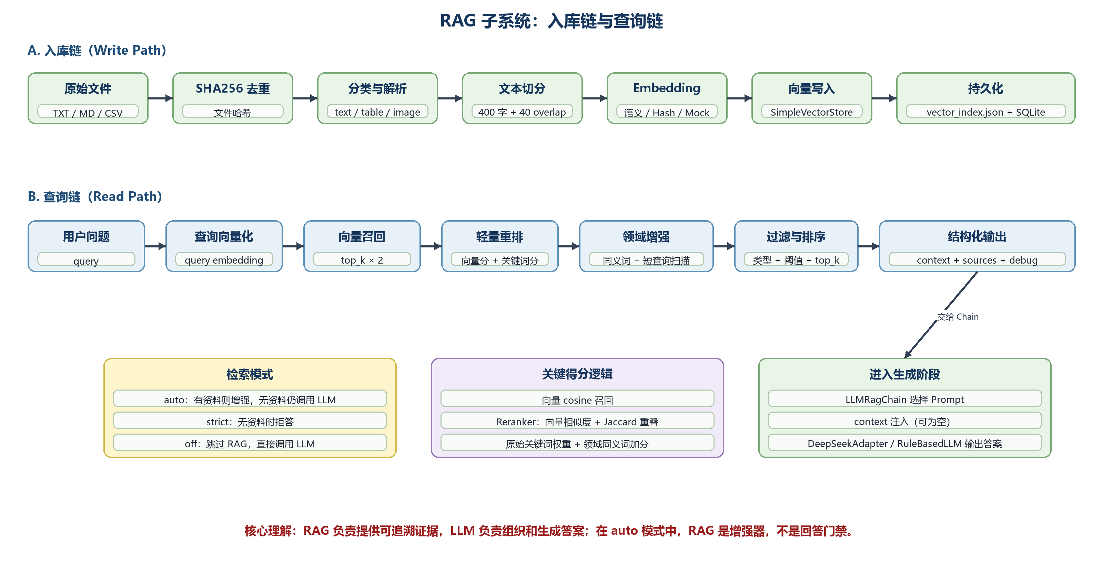
图 3 RAG 的写入路径、读取路径与生成衔接

6.1 文档入库：文件如何变成可检索向量
- 计算 SHA256：数据库已存在相同 file_hash 时跳过，避免重复入库。
- 内容分类：文本、表格、图片分别标记为 text_knowledge、table_knowledge、image_knowledge。
- 文件解析：TXT/MD 读取正文；CSV 转换为列名、行数和数值统计摘要。
- 文本切分：默认 chunk_size=400、chunk_overlap=40，保留来源和 chunk_index。
- 向量化：EmbeddingProvider 把每个 Chunk 转成向量，加入 SimpleVectorStore。
- 双写持久化：向量及文本写 vector_index.json，文档和 Chunk 元数据写 SQLite。

6.2 检索：问题如何变成 context
- Retriever 用 query embedding 在向量库中召回 top_k×2 个候选，初始阈值设为 0，避免过早丢失候选。
- SimpleReranker 融合向量分数与关键词 Jaccard 重叠度。
- KnowledgeBaseService 再加入 BMS 领域同义词、原始关键词权重和短查询子串扫描。
- 按 content_type 和最终阈值过滤，截取 top_k，构造带文件名与 score 的 sources。
- 把证据格式化为【来源1】… 的 context，交给 LLMRagChain。

6.3 三种 RAG 模式
模式 | 无检索结果时 | 适用场景
auto | 仍调用 LLM，并提示知识库无直接证据 | 日常助手；RAG 是增强器
strict | 拒绝基于外部知识生成 | 审计、合规、只允许知识库证据
off | 完全跳过检索，直接调用 LLM | 纯聊天、排查检索影响

7. Prompt Chain 与模型抽象

7.1 LLMRagChain 做了什么
用户问题 + context
↓
按 mode 选择 YAML Prompt 模板
↓
填充 user_prompt / context / topic / report_type
↓
拼接 BMS 专家 System Prompt
↓
llm.generate()
↓
answer + prompt_preview + provider + real_llm_success
它是对 prompt_template | model | output_parser 思想的轻量自实现。优点是透明、便于学习和调试；代价是需要自己维护模板变量校验、重试、结构化解析、流式输出等能力。

7.2 Prompt 配置
- system.bms_expert：统一模型角色和 BMS 专业边界。
- chat.rag_enhanced：有证据时引用，无证据时仍回答，禁止强行使用不相关资料。
- chat.strict_rag：只允许依据 context 回答。
- chat.general：纯模型知识回答。
- report.standard：主题优先，知识库只作可选参考。
- routing.intent_classification：Router 正则未命中时的 JSON 分类 Prompt。

7.3 模型抽象的工程价值
业务代码只依赖 get_llm()/generate()，无需知道底层是 DeepSeek 还是 RuleBasedLLM。这是“依赖倒置 + 策略模式 + 工厂/单例”的组合：便于测试、离线演示和未来替换其他 OpenAI 兼容模型。

8. ReAct 与工具调用循环
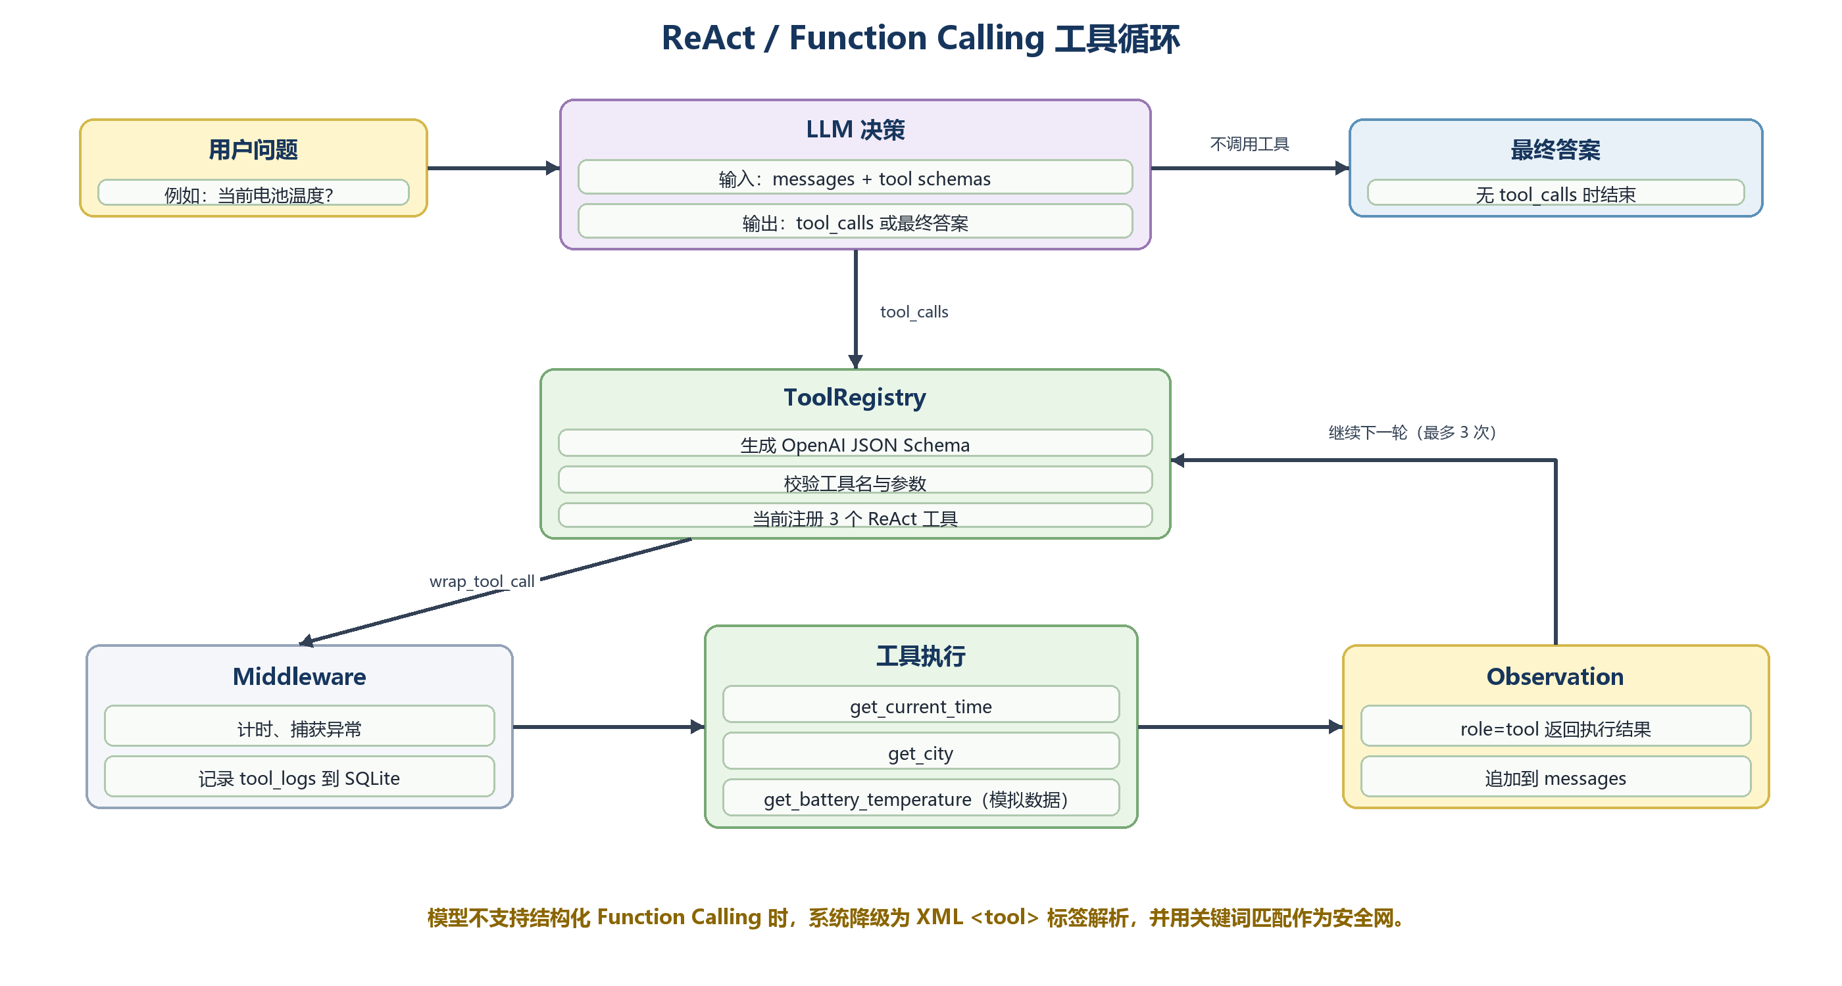
图 4 ReAct 的 Reason → Act → Observation → Reason 循环

8.1 当前 Function Calling 路径
- ToolRegistry 把工具描述和参数转成 OpenAI Function Calling JSON Schema。
- DeepSeekAdapter.generate_with_tools() 将 messages 和 tools 发送给模型。
- 如果模型返回 tool_calls，系统校验工具名、过滤参数并调用 Python 函数。
- Middleware 记录耗时、输入、输出和状态到 tool_logs 表。
- 工具结果以 role=tool 追加到 messages，再次调用模型；最多循环 3 次。
- 当模型不再返回 tool_calls 时，answer 即最终结果。

8.2 当前真正注册到 ReAct 的工具
工具 | 作用 | 数据性质
get_current_time | 返回当前日期、时间和星期 | 真实本机时间
get_city | 返回少量预设城市环境与电池建议 | 规则/模拟数据
get_battery_temperature | 返回电芯温度、电压和告警 | 随机模拟 BMS 数据

8.3 工具代码不等于已经接入 Agent
src/tools 下还存在 BatteryDataAnalysisTool、DocumentSummaryTool、FormulaExplainTool 等实现，config/tool_config.yaml 也声明了更多工具；但 ToolRegistry 当前只注册上述 3 个。表格、图片和报告通过 _dispatch 直连，其他工具尚未进入主链路。
判断一个工具是否真正可用 同时检查三个位置：QueryRouter 是否能路由到它、chat_service._dispatch 或 ReAct Registry 是否能执行它、前端/API 是否传入了它需要的文件或参数。仅有一个 .py 文件并不代表功能闭环。

9. 报告、表格、图片与长期记忆

9.1 报告生成
generate_report() 以用户主题为最高优先级，先检索 top_k=8 的可选参考资料，再调用 LLMRagChain(mode=report)。auto/off 模式即使没有资料也会生成；strict 模式无资料才拒绝。若模型输出为空或少于 80 字，则使用 ReportGenerationTool 模板回退。

9.2 表格分析
TableAnalysisTool 自动寻找 CSV/Excel，识别数值列并计算 count、min、max、mean 和 missing，直接生成 Markdown，不消耗 LLM Token。它适合确定性统计；若需要趋势解释或工程建议，可把工具结果再交给 LLM 形成“两阶段分析”。

9.3 图片理解
当前 ImageUnderstandingTool 只读取图片元数据，并根据文件名关键词生成 Mock 描述，尚未接入真实 VLM/OCR。界面出现“图片理解结果”不代表模型实际看懂了像素内容。

9.4 长期记忆
一轮对话
→ MemoryExtractor 按规则抽取候选
→ importance >= 3 才保存
→ MemoryStore 写 SQLite
→ MemoryRetriever 关键词匹配 + 重要性排序
→ 相关记忆作为 context 注入 LLM
记忆类型包含 user_preference、project_context、task_history、feedback_memory、tool_preference。当前检索是精确子串匹配，并非语义向量检索。

10. API、Streamlit、持久化与诊断

10.1 FastAPI 端点
方法 | 路径 | 作用
GET | /health | 服务存活与版本
POST | /chat | 阻塞式统一问答
POST | /chat/stream | SSE 流式问答
POST | /upload | 上传文件并入库
GET/POST | /knowledge_base | 状态、检索、重建、清空、删除
GET/DELETE | /memory | 列出或删除长期记忆
POST | /feedback | 记录用户反馈
POST | /report | 生成结构化报告

10.2 Streamlit 页面
app.py 提供项目介绍、智能问答、文档上传、知识库管理、长期记忆、表格分析和报告生成页面。问答和报告调用共享 Service；侧边栏展示真实/Mock 模型状态和知识库文档、Chunk、向量数量。

10.3 数据落点
位置 | 保存内容
data/raw_documents | 上传的原始文档
data/vector_db/vector_index.json | Chunk 文本、元数据和向量
data/app.db | 文档、Chunk、会话、记忆、反馈、工具日志、错误案例
logs/app_*.log | 运行日志
config/*.yaml | Prompt、工具声明和系统配置

10.4 可观测字段
- 路由：question_type、routed_by、tools_used。
- RAG：retrieval_status、evidence_count、sources、confidence、max_score。
- LLM：llm_provider、llm_called、real_llm_called、real_llm_success、prompt_preview。
- Agent：react_steps、tool_logs。
- 性能：latency_ms。
diagnose_llm_config.py 用于确认 .env、Provider 与真实 API；diagnose_rag_chain.py 在临时目录中验证中文电池文档的入库和召回，不污染正式索引。

11. 当前实现边界与学习改进路线

11.1 当前代码需要特别注意的边界
现状 | 影响 | 建议学习方向
/chat/stream 自己重建 Prompt，没有复用 handle_chat | 流式与阻塞路径在路由、记忆、工具和诊断上可能不一致 | 抽象统一流式 Service/Chain
上传允许 PDF/DOCX/XLSX/图片，但统一加载器可靠支持主要是 TXT/MD/CSV | 部分格式会保存但无法正确入库 | 为各格式实现明确 Loader 与集成测试
ToolRegistry 仅注册 3 个工具 | tool_config.yaml 中的声明不等于可执行 | 让配置驱动注册，补参数和权限校验
图片理解为 Mock；AnswerVerifier 为兼容占位 | 不能宣称真实多模态或完整防幻觉 | 接入 VLM/OCR 与 LLM-as-judge/规则验证
SimpleVectorStore 是 JSON 全量扫描 O(n) | 适合学习和小数据，不适合大规模并发 | 替换 Chroma/FAISS，并增加索引版本
MemoryRetriever 使用精确子串 | 同义表达难召回，重复记忆可能累积 | 语义检索、去重、衰减与用户隔离
单文档删除按业务 doc_id 删除向量，但向量内部 ID 为 vec-* | 可能只删数据库记录而保留向量 | 按 metadata.doc_id 批量删除并测试
clear knowledge base 同时清空对话、记忆、反馈和工具日志 | 管理边界过宽 | 拆分 KB 清理与全系统重置

11.2 当前测试状态
2026-06-19 本地验证 pytest 在收集阶段停止：tests/test_agent_router.py 仍导入已经废弃并移除的 TaskPlanner 类。说明项目重构后测试契约尚未同步；应先更新或删除旧测试，再重新执行完整测试集。

11.3 推荐的五阶段学习路线
阶段 | 目标 | 动手任务
1. 跑通主链 | 理解一次请求如何流动 | 在 handle_chat 每个 Step 打断点，观察返回字段
2. 掌握 RAG | 理解 Chunk、Embedding、召回、重排 | 替换 3 种 Embedding，对比 10 个查询的 Top-K
3. 掌握工具 | 理解 Function Calling 消息格式 | 注册 formula_explain，并让 Router/ReAct 真正调用
4. 掌握记忆 | 区分短期 history 和长期 memory | 增加语义记忆检索与重复检测
5. 工程化 | 统一接口、测试、观测和部署 | 统一 stream/non-stream，修复测试并容器化验证

11.4 建议优先完成的三个练习
- 把 DocumentSummaryTool 真正接入 document_summary 路由，并写一条端到端测试。
- 把 /chat/stream 改为复用统一编排逻辑，保证普通问答与流式问答行为一致。
- 给 ToolRegistry 新增 FormulaExplainTool，观察 tools schema、tool_calls、role=tool 和 tool_logs 的完整过程。

附录 A：常用术语速查
术语 | 本项目中的含义
Prompt | 发送给模型的指令、问题与上下文
Chain | 固定顺序的 Prompt → Model → Result 流水线
Embedding | 把文本映射为数值向量，用于相似度检索
Chunk | 长文档切分后的最小检索片段
Retriever | 从向量库召回候选证据
Reranker | 对候选证据重新打分排序
RAG | 检索证据后增强模型生成
Tool Calling | 模型以结构化参数请求执行外部函数
ReAct | 推理、行动、观察循环，直到形成最终答案
Short-term Memory | conversation buffer 中最近 10 轮消息
Long-term Memory | SQLite 中可跨会话使用的记忆条目
Fallback | 真实能力不可用时采用的降级实现

附录 B：学习时应持续追踪的四条数据线
- 问题线：message → contextualized → route → handler → prompt。
- 证据线：file → chunk → embedding → evidence → sources/context。
- 工具线：tool schema → tool_calls → Python function → observation → answer。
- 状态线：conversation_id → history/memory → SQLite/logs → diagnostics。
结束语 当你能沿着这四条线在源码中完整走一遍，并能解释每个模块的输入、输出和失败兜底时，就已经从“会调用大模型”迈入“能设计 Agent 系统”的阶段。

